4 Лабораторная работа № 4
«Адаптивные модели экспоненциального сглаживания
нестационарных временных рядов»
Экспоненциальное сглаживание – простой и эффективный метод оценки основных статистик НВР [11]. Адаптивные модели экспоненциального сглаживания широко применяют на практике для решения задач моделирования и прогнозирования НВР [15].

4.1 Цели работы

4.1.1 Изучение моделей экспоненциального сглаживания НВР и методики выбора параметров этих моделей.
4.1.2 Приобретение навыков моделирования и прогнозирования НВР с помощью процедур адаптивного экспоненциального сглаживания в пакете «STATISTICA».

4.2 Задачи работы

4.2.1 Освоение методики выбора параметров экспоненциальной скользящей средней (Exponential Moving Average - EMA) в пакете «STATISTICA». Анализ и компенсация запаздывания EMA.
4.2.2 Изучение адаптивной модели Хольта - Брауна линейного темпа изменения нестационарного процесса и формирование оценки тренда НВР.
4.2.3 Изучение адаптивной модели Тейла – Вейджа моделирования аддитивной сезонной компоненты нестационарного процесса.
4.2.4 Изучение адаптивной модели Уинтерса моделирования мультипликативной сезонной компоненты нестационарного процесса.
4.2.5 Освоение методики прогнозирования сезонных компонент НВР с помощью адаптивных моделей Тейла – Вейджа и Уинтерса.

4.3 Теоретическая часть

На практике исследователь нередко сталкивается с проблемой переобучения модели данных. Такого рода нежелательный эффект возникает, когда модель обладает чрезмерно большим количеством параметром. В этом случае часть параметров настраивается по объективно существующей закономерности, скрытой в данных, а оставшаяся часть избыточных параметров настраивается по ошибкам измерений или вычислений. В результате незначительное изменение исходных данных приводит к катастрофически большому изменению параметров модели. Иными словами, модель становится некорректной. Решение указанной выше проблемы основано на применении методологии теории регуляризации Тихонова – Филипса.

4.3.1 Простая экспоненциальная скользящая средняя

Показательным примером практической реализации теории регуляризации является семейство моделей экспоненциального сглаживания данных. В частности проанализируем смысл целевой функции EMA [11]
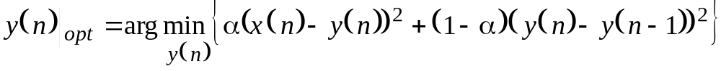. (4.1)
Первое слагаемое целевой функции представляет собой квадратичную меру близости исходного ряда 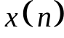 и оценки 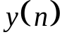 его тренда. Второе слагаемое – это штраф за сложность (гладкость) модели тренда. Таким образом, EMA удовлетворяет фундаментальному принципу регуляризации, а именно в классе моделей гарантирующих заданную точность выбрать наиболее простую.
Положительные константы 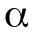 и 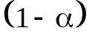 рационально трактовать как нормированные веса штрафов за точность аппроксимации данных и сложность модели соответственно. Константу принято называть параметром сглаживания EMA. Ясно, что этот параметр может принимать значения из интервала 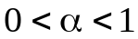. При 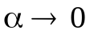 EMA игнорирует ошибку аппроксимации данных и формирует максимально гладкую оценку тренда. При 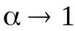 EMA игнорирует гладкость модели и формирует максимально точное описание данных, т.е. модель краткосрочного прогноза [15].
Решением задачи квадратичного программирования (4.1) является линейное разностное уравнение первого порядка
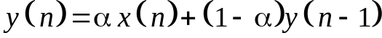. (4.2)
Это уравнение описывает рекурсивный ЦФ (БИХ- фильтр) с импульсной характеристикой 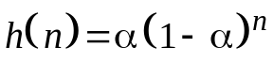 для всех 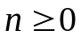 и ноль в противном случае. В качестве начального значения экспоненциальной скользящей средней обычно выбираю величину НВР усредненную на некотором начальном участке 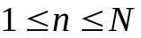 ряда
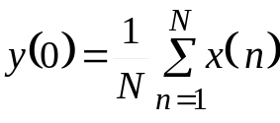.
Для значений уравнение EMA (4.2) удобно представить в прогнозной форме
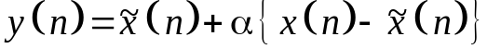,
где 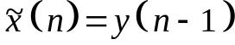 - локально постоянный («наивный») прогноз НВР на один шаг времени; 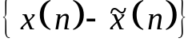 - ошибка прогноза.
Временной интервал запаздывания L EMA относительно исходного ВР удобно рассчитывать с помощью методики Эйлерса (Ehlers). Уравнению (4.2) скользящей средней соответствует следующее алгебраическое уравнение в терминах запаздывания отсчетов ряда
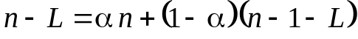.
Решение этого уравнения дает оценку запаздывания 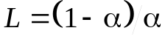. На практике предпочитают контролировать «эффективный» период сглаживания EMA
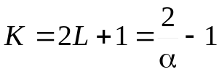; 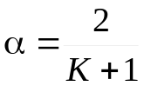 (4.3)
Типичные значения параметра и соответствующие ему величины запаздывания и эффективного периода сглаживания EMA сведены в таблицу 4.1.
Таблица 4.1. Параметры EMA.
Тип модели |  | L | K
Тренд | 0,05 | 19 | 39
Краткосрочный прогноз | 0,5 | 1 | 3

4.3.2 Модель Хольта локально линейного тренда НВР

Локально постоянный прогноз НВР , реализованный в модели простой экспоненциальной средней, очевидно является грубым. Достаточно адекватное описание динамики данных в среднем возможно с помощью локально линейного прогноза НВР 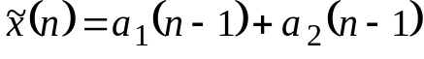, где 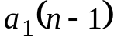 и 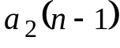 - оценки среднего значения процесса и его темпа изменения за один шаг времени для предшествующего отсчета ряда. Очевидно, что эти параметры необходимо пересчитывать по мере поступления новых нестационарных данных. Простую и, вместе с тем, эффективную процедуру адаптации параметров локально линейного прогноза к динамике НВР предложил Хольт (Holt). Процедура основана на модели экспоненциального сглаживания и имеет вид
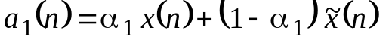;
.
Параметры сглаживания удовлетворяют неравенству 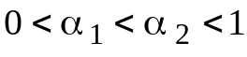, поскольку процесс 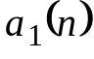 имеет низкочастотный спектр по сравнению со спектром процесса 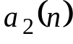, т.е. обладает большими характерными периодами сглаживания K (см. формулу (4.3)).
С целью экономии вычислительных затрат модель Хольта линейного темпа изменения НВР рационально формулировать в терминах ошибки линейного прогноза процесса на один шаг времени [15]
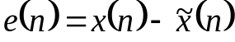. (4.4)
Алгоритм адаптации параметров модели в этом случае принимает вид
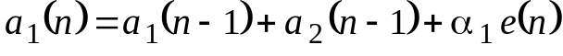;
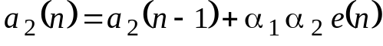. (4.5)
В качестве начальных значений среднего уровня и темпа изменения процесса обычно выбираю параметры модели линейной регрессии НВР для некоторого начального участка ряда
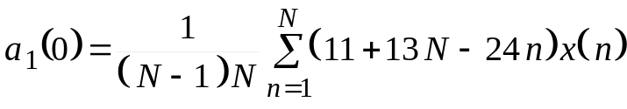;
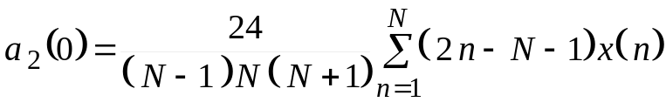.
Определенные сложности, связанные с применением модели Хольта, обусловлены необходимостью выбора двух параметров сглаживания 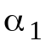 и 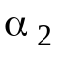. В ряде практических случаев количество параметров модели удается сократить. В частности, Браун (Brown) предложил применять коэффициент дисконтирования (старения) информации 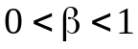 и установил его взаимосвязь с параметрами и для некоторых НВР
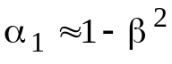; 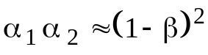.
Эти зависимости позволяют оперировать в формуле (4.5) единственным параметром сглаживания с учетом приближенного равенства 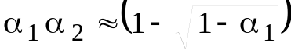. В итоге, алгоритм адаптации параметров локально линейного тренда Хольта – Брауна принимает следующий вид
Шаг 0: Выбрать параметры сглаживания и начальные значения 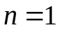; 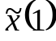; 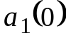; 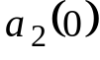.
Шаг 1: Вычислить ошибку прогноза НВР на один шаг времени
.
Шаг 2: Корректировать среднее значение НВР за один шаг времени
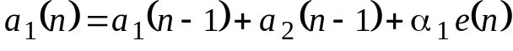.
Шаг 3: Корректировать темп изменения НВР за один шаг времени
или для упрощенной модели
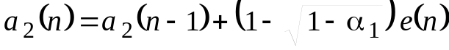.
Шаг 4: Вычислить прогноз НВР на один шаг времени
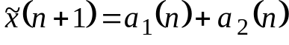.
Шаг 5: Цикл по времени n = n + 1. Идти к Шагу 1.

В теории адаптивного экспоненциального сглаживания НВР известны более сложные локально квадратичные модели тренда, однако их анализ выходит за рамки данных практических занятий.

4.3.3 Сезонные модели адаптивного экспоненциального сглаживания

Достаточно часто НВР, помимо трендовой компоненты, содержит сезонную составляющую. В этом случае прогноз ряда на один шаг времени рационально описывать следующими моделями [15]
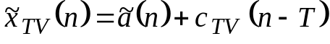; 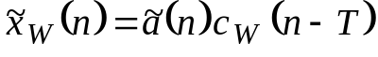
соответственно для аддитивного и мультипликативного сезонных эффектов. Здесь 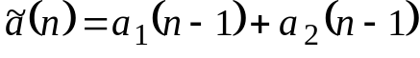 - локально линейный прогноз процесса в среднем; 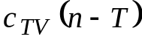 и 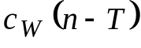 - оценки сезонной (квазипериодической) компоненты в момент времени 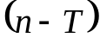 с характерным периодом T. Ясно, что значения указанных выше структурных временных рядов необходимо пересчитывать по мере поступления новых нестационарных данных. Адаптация процессов , и 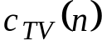, 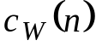 к динамике НВР основана на модели экспоненциального сглаживания. Процедуру обновления параметров локально линейного тренда и аддитивного сезонного цикла предложили Тейл и Вейдж (Theil and Wage - TV):
;
;
.
Аналогичная процедура для мультипликативного характера поведения данных была предложенаУинтерсом (Winters - W):
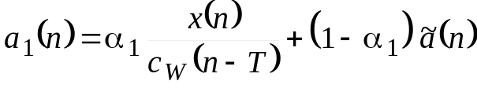;
;
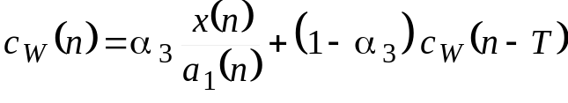.
Спектры процессов , и , локализованы в интервалах низких, средних и высоких частот соответственно. Поэтому параметры сглаживания удовлетворяют неравенству 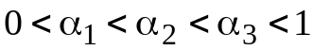 (см. формулу (4.3)).
Для экономии вычислительных затрат указанные выше алгоритмы моделирования и прогнозирования тренда и квазипериодических составляющих НВР рационально формулировать в терминах ошибки прогноза ряда (4.4) на один шаг времени.
Шаг 0: Выбрать параметры сглаживания и начальные значения
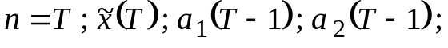
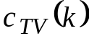 или 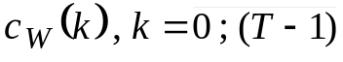.
Шаг 1: Вычислить прогноз рынка на один шаг времени
или
.
Шаг 2: Вычислить ошибку прогноза рынка на один шаг времени
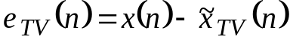
или
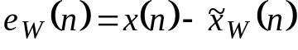.
Шаг 3: Корректировать среднее значение рынка за один шаг времени
или
.
Шаг 4: Корректировать темп изменения рынка за один шаг времени
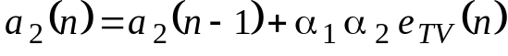
или
.
Шаг 5: Корректировать сезонный цикл за один шаг времени
или
.
Шаг 6: Цикл по времени n = n + 1. Идти к Шагу 1.

Наряду с рассмотренными выше локально линейными моделями трендов на практике широко применяют локально квадратичные, экспоненциальные и гиперболические модели в сочетании с квазипериодическими компонентами аддитивного и мультипликативного вида [15, с.59]. Однако, из анализ и практическое освоение выходи за рамки данных практических занятий.

4.4 Практическая часть

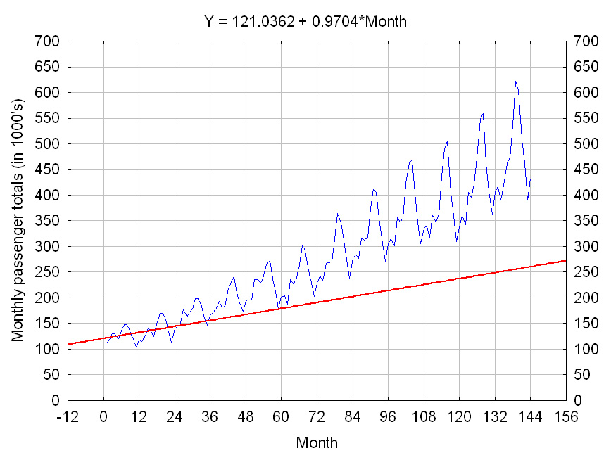

Рисунок 4.1 – Среднее значение и темп изменения НВР за первые 24 месяца

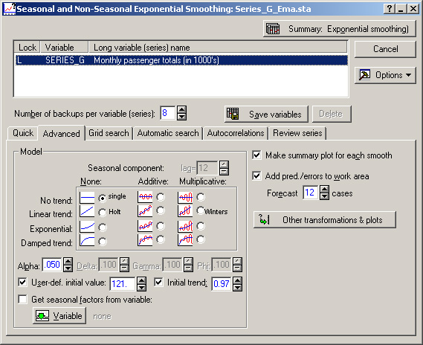

Рисунок 4.2 – Инструментальная панель экспоненциального сглаживания ВР

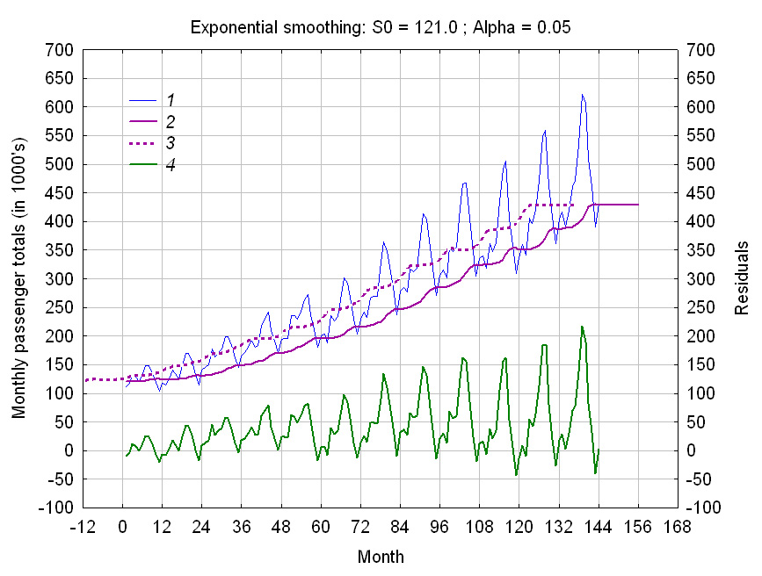

Рисунок 4.3 –Моделирование тренда с помощью экспоненциальной
скользящей средней: 1 - НВР; 2- EMA(0,05; 0); 3 - EMA(0,05; 19); 4 - остаток

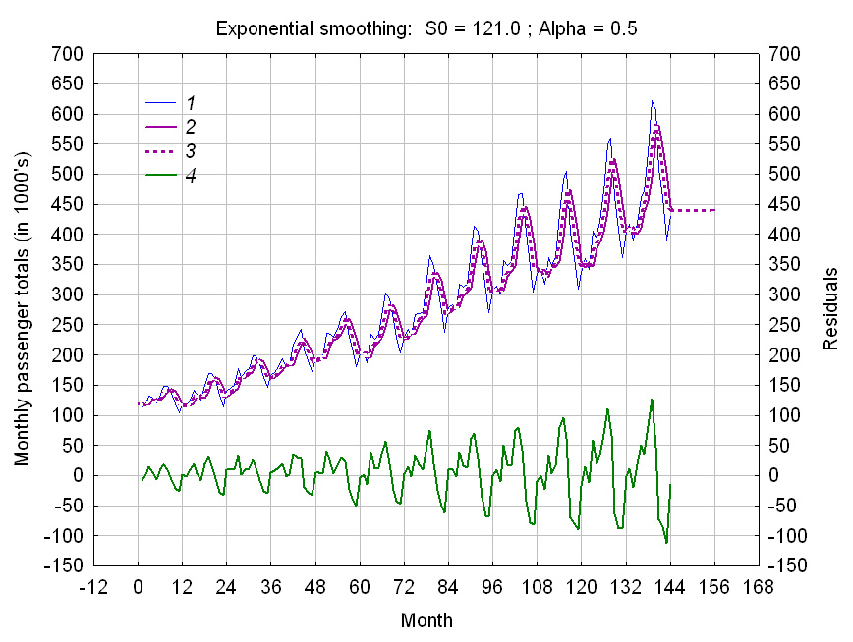

Рисунок 4.4 – Краткосрочный прогноз с помощью экспоненциальной
скользящей средней: 1 - НВР; 2- EMA(0,5; 0); 3 - EMA(0,5; 1); 4 - остаток

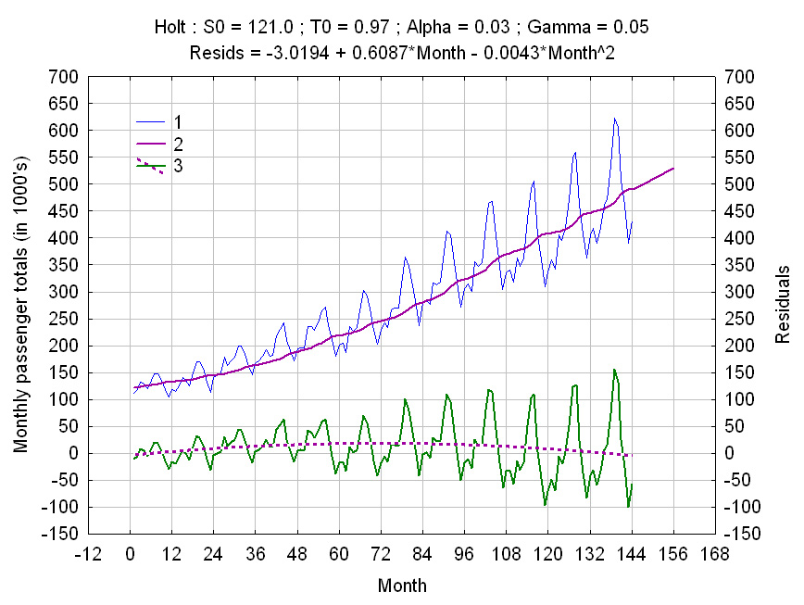

Рисунок 4.5 – Формирование тренда и прогноза НВР в среднем с помощью
линейной модели Хольта: 1 – НВР; 2 – модель Хольта; 3 - остаток

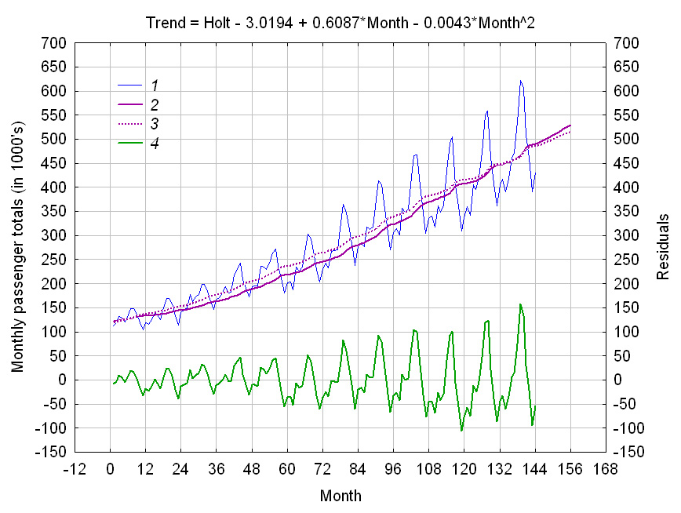

Рисунок 4.6 – Формирование тренда и прогноза НВР в среднем с помощью
комбинированной модели: 1 – НВР; 2 – модель Хольта; 3 – тренд; 4 - остаток

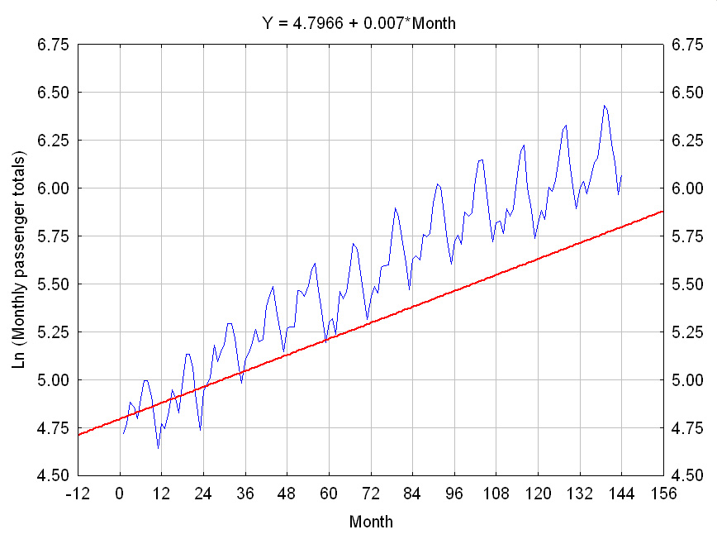

Рисунок 4.7 – Среднее значение и темп изменения НВР
за первые 24 месяца в логарифмическом масштабе

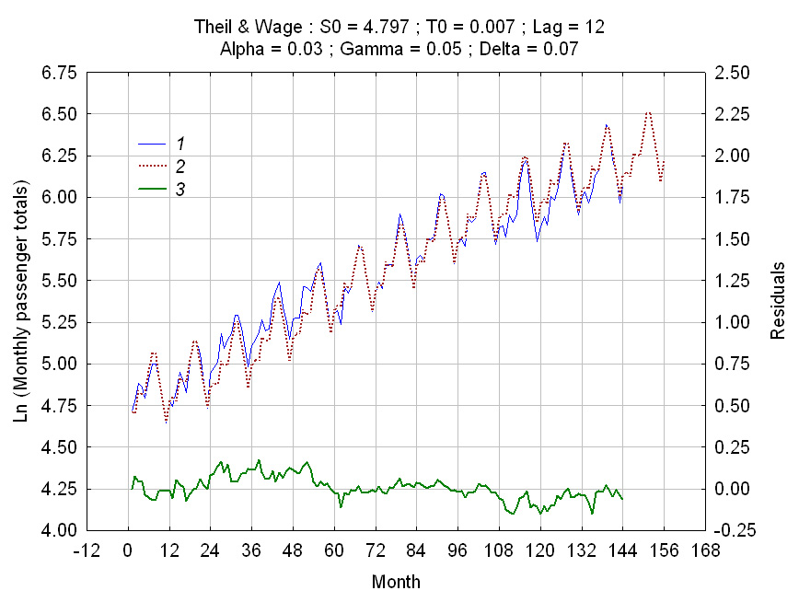

Рисунок 4.8 – Моделирование и прогнозирование аддитивной сезонности:
1 – логарифм НВР; 2 - модель Тейла – Вейджа; 3 - остаток

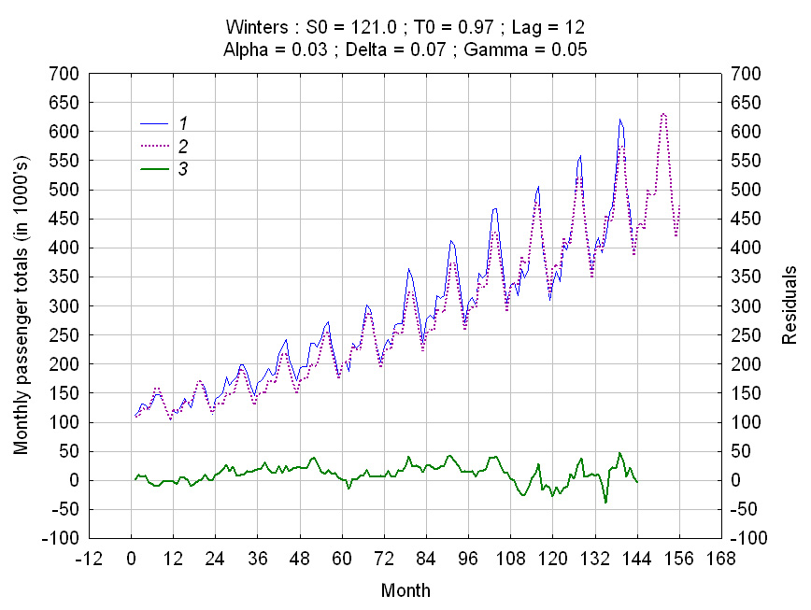

Рисунок 4.9 – Моделирование и прогнозирование мультипликативной
сезонности: 1- НВР; 2- модель Уинтерса; 3 - остаток

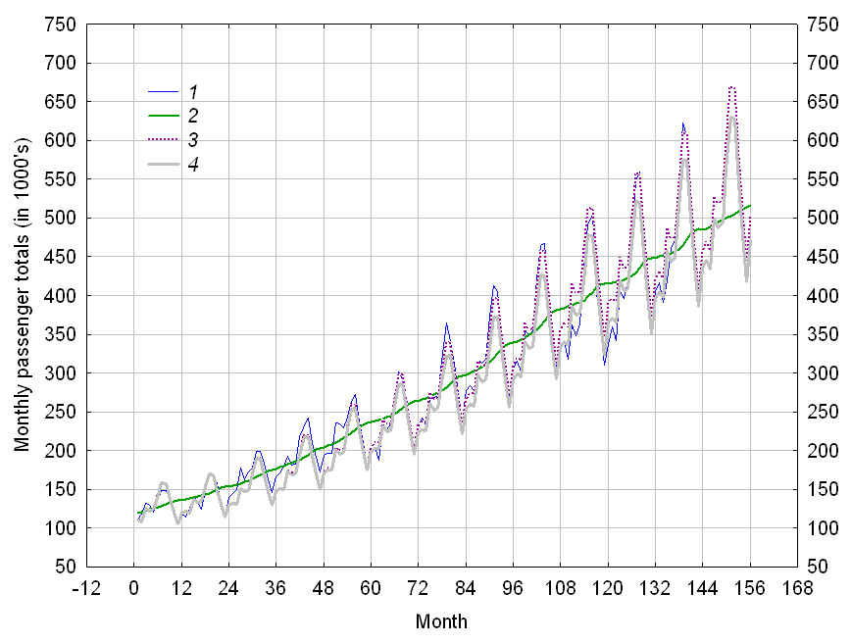

Рисунок 4.10 – Адаптивное моделирование и прогнозирование НВР:
1 – НВР; 2, 3, 4 - модели Хольта, Тейла – Вейджа, Уинтерса

4.5 Выводы

Адаптивные модели экспоненциального сглаживания с достаточной степенью точности моделируют и прогнозируют динамику НВР. Модель линейного тепа изменения Хольта адекватно описывает тренд НВР. Нличие трендовой и квазипериодической составляющих НВР требует применения сезонных моделей Тейла – Вейджа или Винтерса в зависимости от аддитивного или мультипликативного характера поведения сезонности.

4.6 Контрольные вопросы

- Какой фундаментальный принцип лежит в основе процедуры экспоненциального сглаживания?
- Какие модели динамики НВР может формировать простая экспоненциальная скользящая средняя?
- Изложите методику выбора параметров EMA и анализа ее запаздывания относительно НВР.
- Изложите методику выбора параметров модели Хольта при формировании оценки тренда НВР.
- Изложите методику выбора параметров модели Тейла – Вейджа при формировании оценки аддитивной квазигармонической составляющей НВР.
- Изложите методику выбора параметров модели Уинтерса при формировании оценки мультипликативной квазигармонической составляющей НВР.

